安装/步骤
1.百度网盘地址： 下载驱动安装包。
2.双击CH341SER.exe进行安装。点击运行。
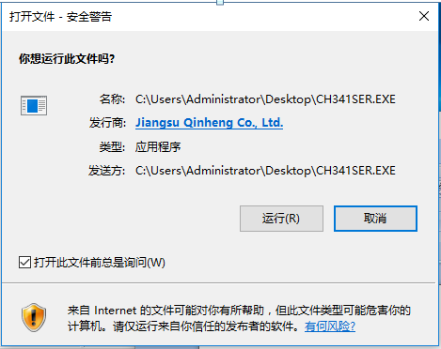
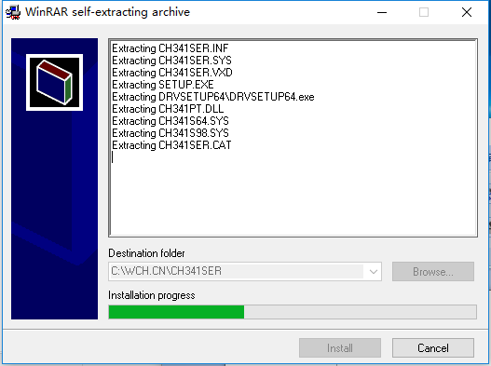
3.点击安装
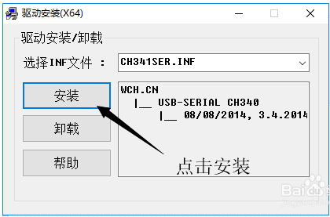
4.提示安装成功后安装完成
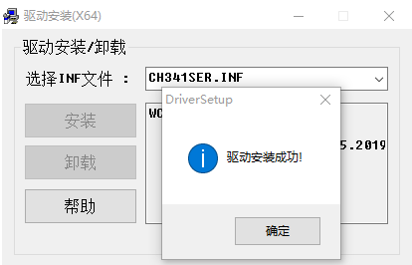
查看USB驱动
1.右键“我的电脑”,点击属性
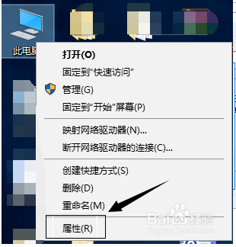
2. 点击设备管理器
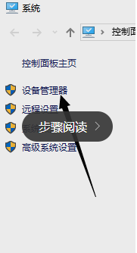
3.电脑在连接usb的时候,设备管理器中的USB串口设备会出现(COM)显示
